

ويمكن تقسيم القوائم المالية الى نوعين اساسيين وهما **:**

**القوائم المالية الاساسية Basic Financial Statements :**



**القوائم المالية الاضافية او الملحقة Additional Financial Statements :**



|  |  |
| --- | --- |
| **نموج قائمة الدخل : Income Statement for……Co. for 2009** | |
|  |  |
|  | Net Sales |
|  | Cost of Sales |
|  | **Gross Profit** |
|  |  |
|  | Selling, general and administrative expenses |
|  | **Operating Income** |
|  |  |
|  | Other expenses |
|  | Other Income |
|  | Earnings before taxes : EBT |
|  |  |
|  | Taxes |
|  | **Net Income** |
|  | **Earnings per share in LE: EPS** |

|  |  |
| --- | --- |
| **قائمة الدخل لشركة …..عن عام 2009** | |
|  |  |
|  | صافي المبيعات |
|  | تكلفة المبيعات |
|  | **مجمل الربح** |
|  |  |
|  | مصاريف إدارية وتسويقية وعامة |
|  | **الربح من العمليات** |
|  |  |
|  | مصاريف أخرى |
|  | إيرادات أخرى |
|  | صافي الربح قبل الضرائب |
|  |  |
|  | الضرائب |
|  | **صافي الربح** |
|  | **ربحية السهم-** |

|  |  |
| --- | --- |
| **نموذج الميزانية العمومية :Balance Sheet of ……Co. in December 31 2009** | |
|  |  |
|  | **Current Assets** |
|  | Cash and equivalents |
|  | Inventory |
|  | Accounts Receivables |
|  | **Total Current Assets** |
|  | **Fixed Assets** |
|  | Land |
|  | Building |
|  | Equipment |
|  | **Total Fixed Assets** |
|  | **Total Assets** |
|  |  |
|  | **Current Liabilities** |
|  | Accounts Payable |
|  | Current portion of long term loan |
|  | Accrued Expenses |
|  | **Total Current Liabilities** |
|  | **Long Term Liabilities** |
|  | Long term debt |
|  | **Total Long Term Liabilities** |
|  | **Total Liabilities** |
|  |  |
|  | **Shareholders Equity** |
|  | Sahre capital |
|  | Retained Earnings |
|  |  |
|  | **Total Shareholders Equity** |

|  |  |
| --- | --- |
| **المركز المالي لشركة ….في 31 ديسمبر 2009** | |
|  |  |
|  | **موجودات متداولة** |
|  | نقود وما في حكمها |
|  | المخزون |
|  | حسابات مدينة |
|  | **مجموع الموجودات المتداولة** |
|  | **موجودات ثابتة** |
|  | أراضي |
|  | مباني |
|  | معدات |
|  | **مجموع الموجودات الثابتة** |
|  | **إجمالي الموجودات** |
|  | |  | | --- | |  | |  | مطلوبات متداولة  حسابات دائنة | |  | أقساط الالتزامات طويلة الأجل | |  | مصروفات مستحقة | |  | **مجموعا المطلوبات المتداولة** | |  | **المطلوبات طويلة الأجل** | |  | قرض طويل الأجل | |  | **مجموع المطلوبات طويلة الأجل** | |  | **إجمالي المطلوبات** |  |  | | --- | |  | |  | حقوق المساهمين  رأس المال | |  | أرباح محتجزة | |  | احتياطيات | |  | **مجموع حقوق المساهمين** | |

**Analysis Tools ادوات التحليل المالي**

هناك خمسة مجاميع من ادوات التحليل المالي وهي :

Comparative financial statement analysis 1- التحليل المقارن للبيانات المالية

Common-size financial statement analysis تحليل الحجم للقوائم المشتركة 2-

Ratio analysisتحليل النسب 3-

Cash flow analysis 4- تحليل التدفق النقدي

Valuationالتقييم 5-

**التحليل المقارن للبيانات المالية :**

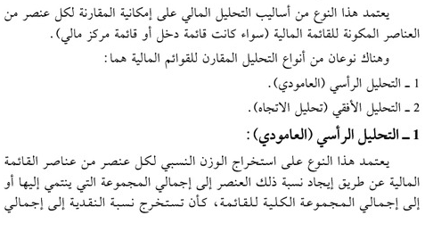

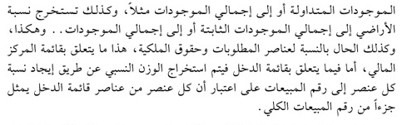

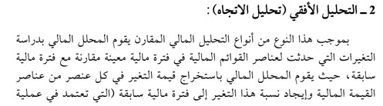

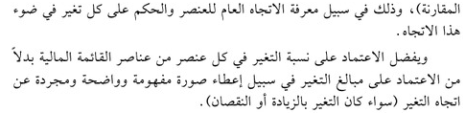

**تحليل الحجم للقوائم المشتركة** :

يعتمد هذا التحليل بشكل اساسي على تحليل عنصر معين كتحليل مصادر التمويل او تحليل التكوين الرأسمالي للوحدة الاقتصادية .

**تحليل النسب :**





**تحليل التدفق النقدي :**

تحليل التدفق النقدي يستخدم أساسا كأداة لتقييم المصادر واستخدامات الأموال. تحليل التدفقات النقدية يوفر نظرة ثاقبة عن كيفية حصول الوحدة الاقتصادية على تمويلها وكيفية استخدامها لمواردها. كما يستخدم في التنبؤ بالتدفقات النقدية، المستقبلية.

**التقييم :**

التقييم نتيجة هامة للعديد من أنواع الأعمال والتقييم لتحليل البيانات المالية يشير عادة إلى تقدير القيمة الجوهرية للوحدة الاقتصادية أو في الأسهم. أساس التقييم نظرية القيمة الحالية. نظرية القيمة الحالية تستخدم مفهوم القيمة الزمنية للنقود.

**العوامل المؤثرة على التقارير المالية Factors Affecting Statutory Financial Reports**

يتم اعداد البيانات المالية وفق المبادئ المحاسبية المقبولة عموما" Generally Accepted Accounting Principles (GAAP) وبناء" عليه تتم عملية الاعتراف والقياس والعرض والافصاح فضلا" عن معايير المحاسبة بموجب ال FASB ( مجلس معايير المحاسبة المالية) وبموجب معايير الابلاغ المالي الدولية ( IFRS) وتعد هذه الجهات اهم الجهات المؤثرة في عملية اعداد التقارير المالية